ASVenezia, Avogaria di Comun, prove di età per magistrati, reg. 170 –2, pag. 109, c. 54v

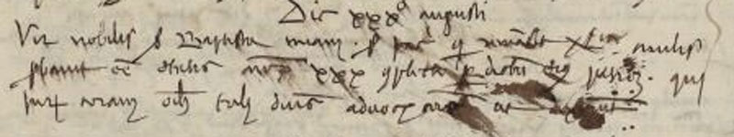

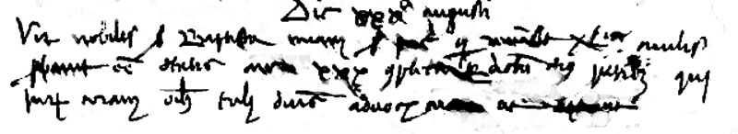

MCCCCLXXXV die XXX° augusti
Vir nobilis ser Baptista Miani ser Jacobi qui remansit XL.ta civilis probavit esse etatis annorum XXX complectorum per dictum eius patrem qui iuravit coram omnibus .... dominis advocatoribus ...... ......

